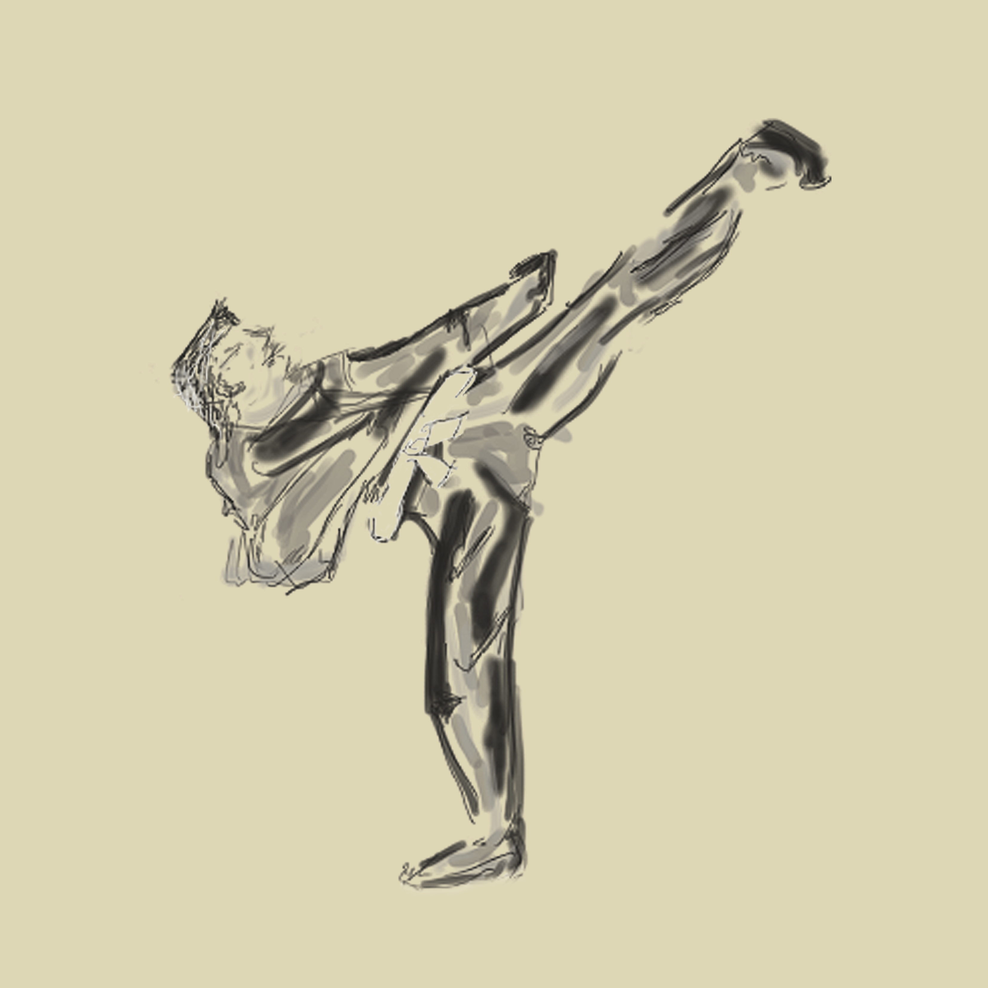
Saison 2018-2019

Modalité d’inscription
- Certificat médical postérieur au 01 Septembre 2018
- Formulaire de demande de licence FFKDA
- Règlement (plusieurs fois possible)

Entrainements
Au dojo, gymnase du lieutel à La Queue Lez Yvelines et à la salle des fêtes de Garancières
 | Mercredi | Jeudi | Samedi
Baby Karaté (4-6 ans) | 15h - 16h*
Enfants (7-14 ans) | 16h - 17h* |  | 10h45 - 11h45
Ados (dès 15 ans) - Adultes |  | 19h - 21h
Body Karaté et Pilates |  |  | 9h30 – 10h30
Cours Compétitions |  |  | 11h45 – 12h45
* Salle municipale de Garancière (Derrière la Mairie).

Tarifs

 | Communauté de commune  (Garancières,La Queue-lez-Yvelines,Galluis,Grosrouvre,Millemont,Boissy-sans-Avoir) | Hors  Communauté de commune
Licence FFKAMA | 37 €
Baby Karaté- 4/6ans | 130 € | 140 €
Enfants- 7 ans | 175 € | 185 €
Enfants- 8/14 ans | 210 € | 220 €
Ados (dès 15 ans)/Adultes | 250 € | 260 €
Body Karaté et Pilates  (licence incluse) | 195 € | 205 €
Options : Compétitions | 30 €
Réductions possibles
10 % : dès le 2éme inscrit d'une même famille
10 % : pour les étudiants
10 % : ceinture noire

Renseignements
tebzant@gmail.com 06.79.64.90.89 USYKARATE.FR

